V1 – Das Taschentuchkraftwerk
Materialien: 2 Bechergläser, Papiertaschentuch, Buch oder Gefäß als Erhöhung
Chemikalien: Leitungswasser
Durchführung 1: Ein leeres Becherglas wird auf eine Unterlage (Buch, Gefäß) gestellt. Das zweite mit Wasser gefüllte Becherglas wird wenige Zentimeter tiefer daneben platziert. Ein Papiertaschentuch wird zusammengerollt und mit dem einen Ende ins Wasser getaucht. Das andere Ende wird über den Rand des oberen Glases gehängt.
Beobachtung 1: Das Wasser wird vom Taschentuch aufgesaugt und erreicht den Becherglasrand des oberen Becherglases. Das Wasser bleibt aber im Taschentuch.

Durchführung 2: Der Versuch wird jetzt umgekehrt durchgeführt. Das vorher leere obere Becherglas wird mit Wasser gefüllt, das untere bleibt leer.
Beobachtung 2: Das Wasser steigt im Taschentuch hoch, über den Glasrand und tropft in das untere Becherglas, sodass das obere immer leerer und das untere mit der Zeit immer voller wird. 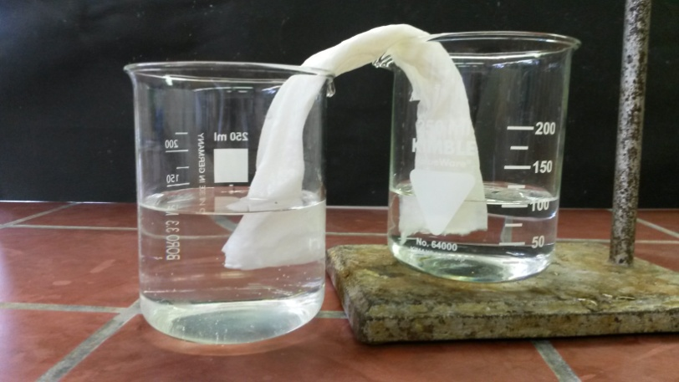
Abb. 1 - Aufbau des Versuchs. Das untere Glas füllt sich mit Wasser.
Deutung: 1) Neben den Anziehungskräften zwischen den Wassermolekülen werden diese auch von den Molekülen des Papiertaschentuchs angezogen. Daher steigt das Wasser auf. Diese Kräfte bewirken jedoch auch, dass das Wasser nicht in das obere Becherglas tropft.
2) Hier kommt eine weitere Größe ins Spiel. Die Schwerkraft ist stärker als die Anziehungskräfte, sodass das Wasser aus dem Taschentuch nach unten tropft. Daher fließt Wasser in der Natur immer bergab, was schließlich in Wasserkraftwerken zur Stromgewinnung genutzt wird. [1]
Entsorgung: Das Taschentuch kann im Hausmüll entsorgt werden.
Literatur:
[1] B. Bender, http://www.tk.de/tk/a-z-navigation/k/dein-taschentuch-kraftwerk-10000340/533646 (Zuletzt abgerufen am 1.08.2015 um 19:20Uhr).

